(附圖)-新北市萬里區萬里段523-1、871地號

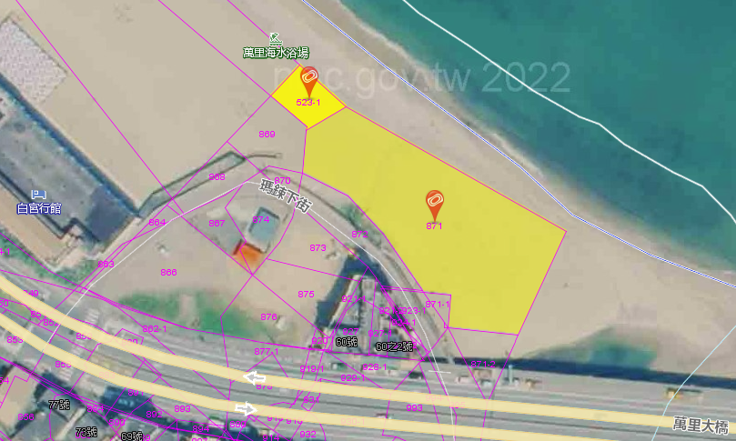

界址坐標-TWD97

|  |  |  |  |  |
| --- | --- | --- | --- | --- |
| 地號 | 點號 | 橫坐標（X） | 縱坐標（Y） | 土地權利人類別 |
| 523-1 | 7416 | 318840.539 | 2786189.602 | 所有權類別：國有  管理者：財政部國有財產署 |
| 523-1 | 2183 | 318831.930 | 2786180.460 |
| 523-1 | 2184 | 318842.800 | 2786171.290 |
| 523-1 | 4760 | 318842.700 | 2786170.080 |
| 523-1 | 4759 | 318854.550 | 2786177.220 |
| 871 | 6401 | 318877.430 | 2786123.050 | 所有權類別：國有  管理者：財政部國有財產署 |
| 871 | 517 | 318877.868 | 2786122.424 |
| 871 | 516 | 318885.875 | 2786121.729 |
| 871 | 2583 | 318877.170 | 2786112.000 |
| 871 | 515 | 318905.980 | 2786109.948 |
| 871 | 4761 | 318920.060 | 2786140.660 |
| 871 | 4759 | 318854.550 | 2786177.220 |
| 871 | 4760 | 318842.700 | 2786170.080 |
| 871 | 2185 | 318841.640 | 2786157.570 |
| 871 | 2581 | 318855.120 | 2786151.020 |
| 871 | 2582 | 318865.710 | 2786139.770 |